«К годовщине гибели пота»
Данилова Марина Валентиновна – учитель русского языка и литературы МКОУ Мировская ООШ Панинского района Воронежской области

Снежный январь. Черная речка. Дуэль. Смерть поэта. Это было 187 лет назад. И столько же благодарная Россия отмечает день памяти Александра Сергеевича Пушкина.

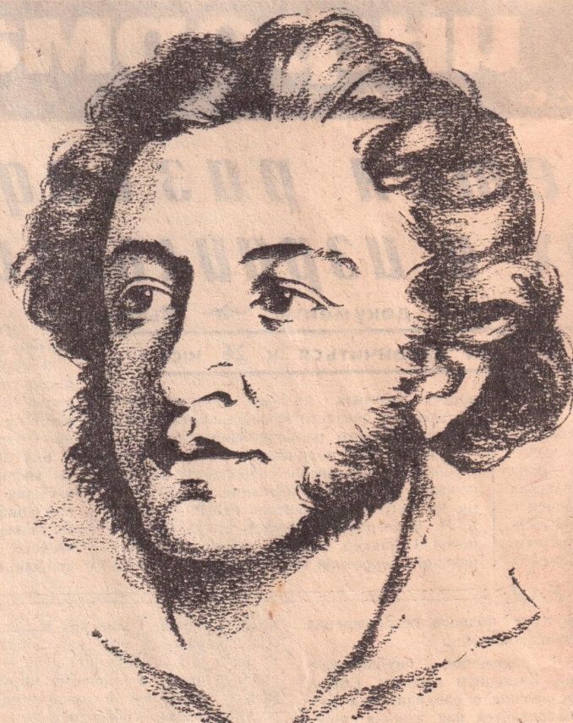
Во Франции, его второй России,
На лавочке, у книжного лотка,
Сидели два, как статуи седые,
Друг другу не знакомых старика.
«У вас,- хотел сказать и не осилил, -
У вас в России выпал первый снег?»
Тургенев встал: «Вы знаете Россию?
Наш русский снег? Разливы наших рек?
И подал руку с дружеской улыбкой.
Старик неловко, как ребенок слез:
«К несчастью, знаю, - и, прервав заминку,
Он выдавил беспомощно: «Дантес».
Ушел Тургенев.
Дождь лениво капал, а в сквере
В неприметном уголке
Сидел убийца.
И дрожала палка
В его недрогнувшей руке.
Тургенев шёл.
Вокруг давились смехом.
А он всё шёл от недуга бардов.
Вместились в нем
Россия с красным снегом
И Франция с Полиной Виардо. (Вл. Черенков)

Для того, чтобы рассказать о дожде, необязательно описывать воду. Для того, чтобы рассказать о дожде, нужно хоть раз под него попасть.
187 лет назад 29 января (10 февраля по новому стилю) 1837 года в Петербурге, после дуэли на речке Черная между Пушкиным и Дантесом, прогремел выстрел, который оборвал жизнь поэта. Россия до сих пор скорбит и не понимает, как это произошло. Как не дрогнула рука Дантеса?
День великой и жестокой утраты. Тютчев сказал в своем стихотворении о гибели поэта, которое так и называется «29 января 1837»:
Тебя ж, как первую любовь,
России сердце не забудет!
Всегда, храня в душе эти слова, мы гораздо реже вспоминаем первые строки, начальный «вопрос» тютчевского реквиема:
Из чьей руки свинец смертельный
Поэту сердце растерзал!
А ведь вопрос по меньшей мере странен: разве не общеизвестно, что это была «рука» получившего в результате неслыханную Герростратов славу Жоржа Дантеса!
Но Тютчев был уже тогда тесно связан с тем другом Пушкина, который, по мнению сегодняшних исследователей, лучше, чем кто-либо, знал историю гибели поэта, - Петром Вяземским. В день отпевания Пушкина Вяземский писал: «Много осталось в этом деле темным и таинственным». Однако и через десять лет, в 1847 году, Вяземский сказал в печати: «Не настала ещ1 пора… разоблачить тайны, окружающие несчастный конец Пушкина».
Стоит признать, что это заключение справедливо и доныне. Миллионы людей, благоговейно понимающих сегодня Пушкина, в той или иной мере представляют себе историю его гибели в невероятном и по сути дела… принижающем образ поэта «освещении».
В истории последних месяцев жизни поэта был, пожалуй, один день, который дает повод представить историю его гибели. 4 ноября 1836 года Пушкин и несколько его друзей получили так называемый «диплом», клеветнически объявляющий об измене его жены. А поскольку Дантес уже давно преследовал Наталью Николаевну своими ухаживаниями, Пушкин тут же – явно «сгоряча»- послал ему вызов на дуэль. Однако, когда на следующее утро к поэту заявился насмерть перепуганный «приемный отец» Дантеса, голландский посланник Геккерн, Пушкин без всяких споров согласился отсрочить дуэль на сутки. На другой день, 6 ноября, Геккерн примчался снова «со слезами на глазах», дуэль была отсрочена уже на целых две недели, а затем, ещё до истечения срока, 17 ноября, отменена совсем.
И причина была явно не только и не просто в том, что Дантес , спасаясь от громкого скандала и смертельной угрозы, решился вступить в брак с сестрой Натальи Николаевны, Екатериной. Это «решение» прежде всего развязало руки Пушкину, дав ему возможность без какого-либо ущерба для его чести отказаться от своего собственного вызова. И, беря обратно этот вызов (17 ноября), поэт счел возможным признать и устно, и письменно, что Дантес вел себя как «благородный» и «честный» человек. Позднее, в конце декабря, сообщая в письме к своему отцу о предстоящей свадьбе Дантеса, Пушкин назвал его «добрым малым».
И у нас нет никакого основания считать эти суждения поэта вопиюще неискренними. Конечно же, Пушкин видел в Дантесе заурядного и пошлого юнца. Но он не видел в нем некоего своего «рокового врага» Дантес вообще был в глазах Пушкина только лишь жалкой марионеткой в руках Геккерна, которому поэт писал, в частности: «…всем поведением этого юнца руководили вы».
Стоит еще раз повторить, что, понимая гибель Пушкина как результат «рокового столкновения» с молодым красавчиком, мы недопустимо принижаем облик поэта. А между тем такого рода представление настолько въелось в сознание людей, что они нередко буквально перестают видеть реальный ход событий: так, им кажется, что Пушкин позднее в конце января 1837 года будто бы вызвал Дантеса на дуэль во второй раз,- в то время как на деле поэт утром 26 января послал не вызов Дантесу, а крайне оскорбительное письмо Геккерну, который на этот раз побудил своего «приёмного сына» вызвать Пушкина к барьеру.
И уже само это резкое различие ноябрьской ( в ноябре Геккерн сделал все возможное, чтобы дуэль не состоялась) и январской ситуаций до сих пор не нашло сколько-нибудь четкого объяснения.
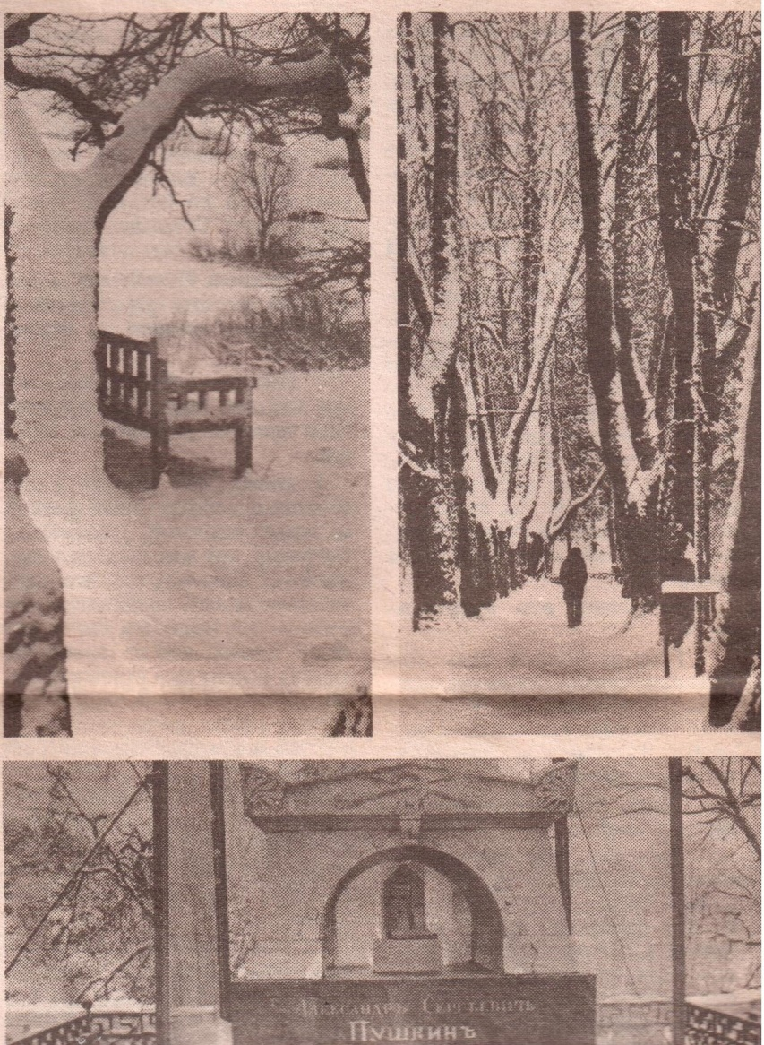
Пушкин умер, но его наследие не стало историческим прошлым, оно осталось живым, нетленным и еще долго будет служить неисчерпаемым источником радости и душевного обогащения для всех, кто к нему прикоснется. «Пушкин бессмертен, Пушкин всегда с нами», - так скажет в этот день каждый из ста с лишним тысяч пришедших на поклон к великому гению по незарастающей народной тропе.

